КОМП’ЮТЕРНИЙ ПРАКТИКУМ № 3

ЧАСТОТНІ КРИТЕРІЇ СТІЙКОСТІ СИСТЕМ АВТОМАТИЧНОГО КЕРУВАННЯ

Мета роботи – дослідити стійкість системи, охопленої колом зворотного зв’язку за допомогою критерію стійкості Михайлова, критерію стійкості Найквіста, частотних характеристик.

ПРИКЛАД ВИКОНАННЯ

1. Визначимо стійкість замкненої системи $W\left(p\right)=\frac{10}{10p^{2}+11p+1}$, охопленої зворотнім зв’язком $W_{0}=\frac{10}{p^{2}+10p+2}$ за допомогою критерію стійкості Михайлова.

>> % Критерій Михайлова

>> W=tf([10],[10 11 1])

W =

10

-----------------

10 s^2 + 11 s + 1

Continuous-time transfer function.

>> W0=tf([5],[1 10 2])

W0 =

5

--------------

s^2 + 10 s + 2

Continuous-time transfer function.

>> Wclose=feedback(W,W0)

Wclose =

10 s^2 + 100 s + 20

--------------------------------------

10 s^4 + 111 s^3 + 131 s^2 + 32 s + 52

Continuous-time transfer function.

>> figure(1);

>> for w=0:0.01:5

A=10\*(j\*w)^4+111\*(j\*w)^3+131\*(j\*w)^2+32\*j\*w+52;

P=real(A);

Q=imag(A);

plot(P,Q,'r.');

hold on;

end;

>> hold off;

>> grid;

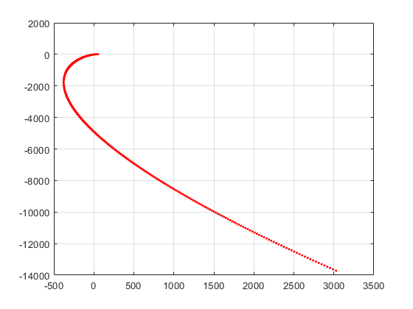

Годограф Михайлова показує, що система є нестійкою, тому що годограф не проходить послідовно проти часової стрілки 4 квадранти (порядок системи), огинаючи початок координат.

Це також можна підтвердити за допомогою перехідної характеристики.

>> figure(2);

>> step(Wclose);

>> grid;

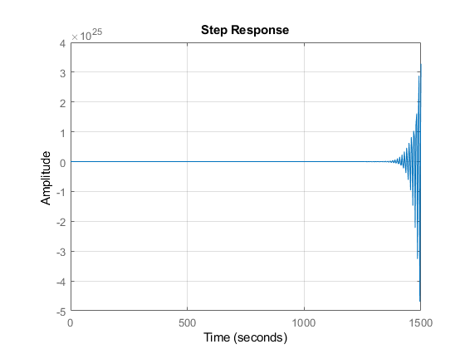

2. Визначимо стійкість замкненої системи $W\left(p\right)=\frac{10}{10p^{2}+11p+1}$, охопленої зворотнім зв’язком $W_{0}=\frac{10}{p^{2}+10p+2}$ за допомогою критерію стійкості Найквіста.

>> % Критерій Найквіста

>> Wopen=series(W,W0)

Wopen =

50

-------------------------------------

10 s^4 + 111 s^3 + 131 s^2 + 32 s + 2

Continuous-time transfer function.

>> figure(3);

>> nyquist(Wopen);

>> grid;

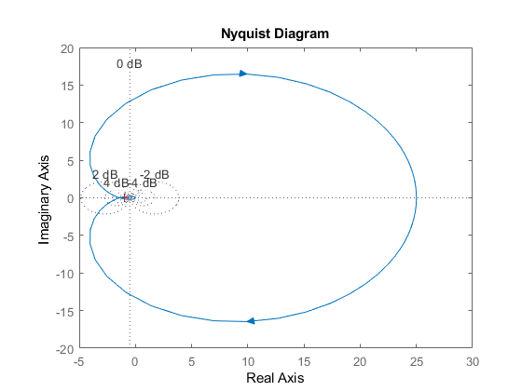

Для оцінювання стійкості замкненої системи збільшимо годограф Найквіста, щоб було видно точку (-1; 0j).

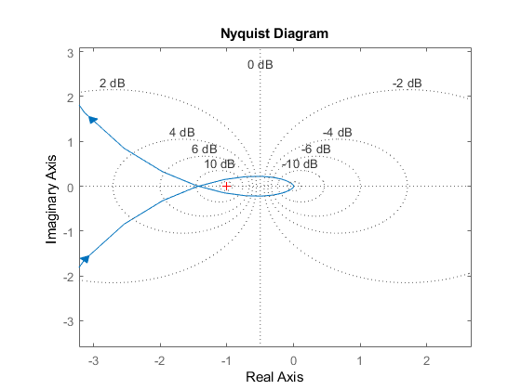

Годограф Найквіста охвачує точку (-1; 0j), відповідно, система є нестійкою.

3. Визначимо стійкість замкненої системи $W\left(p\right)=\frac{10}{10p^{2}+11p+1}$, охопленої зворотнім зв’язком $W_{0}=\frac{10}{p^{2}+10p+2}$ за допомогою частотних характеристик.

>> figure(5);

>> margin(Wopen);

>> grid;

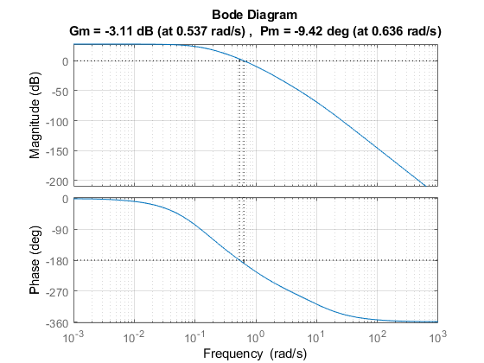

Замкнена система нестійка, ЛФЧХ перетинає вісь –π, коли ЛАЧХ позитивна, відсутні запаси стійкості за амплітудою та фазою.